Всех поздравляем с праздником
Праздником – проказником !!!
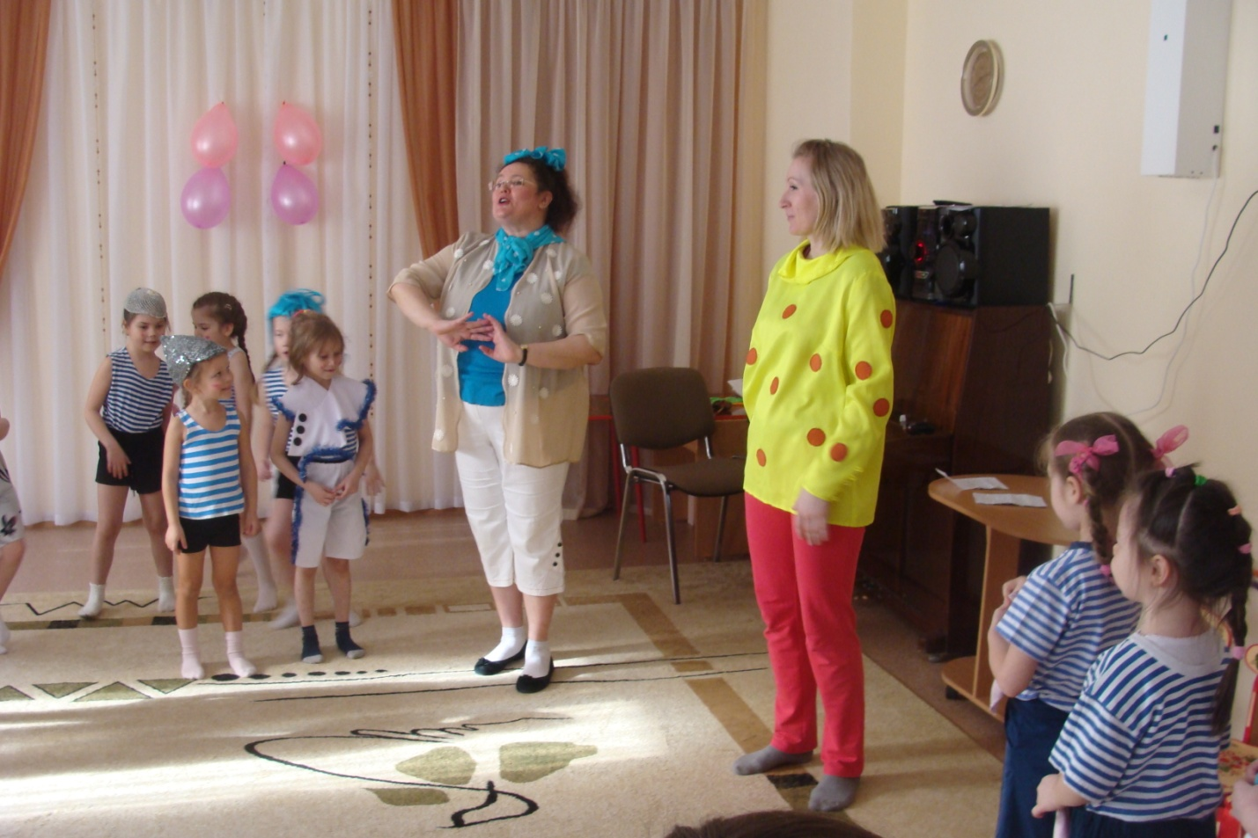

В этот день улыбчивый,
Жить без шуток плохо.
Если ты обидчивый,
Вспыльчивый, обидчивый,
Хмурый, неуживчивый,
Берегись подвоха!
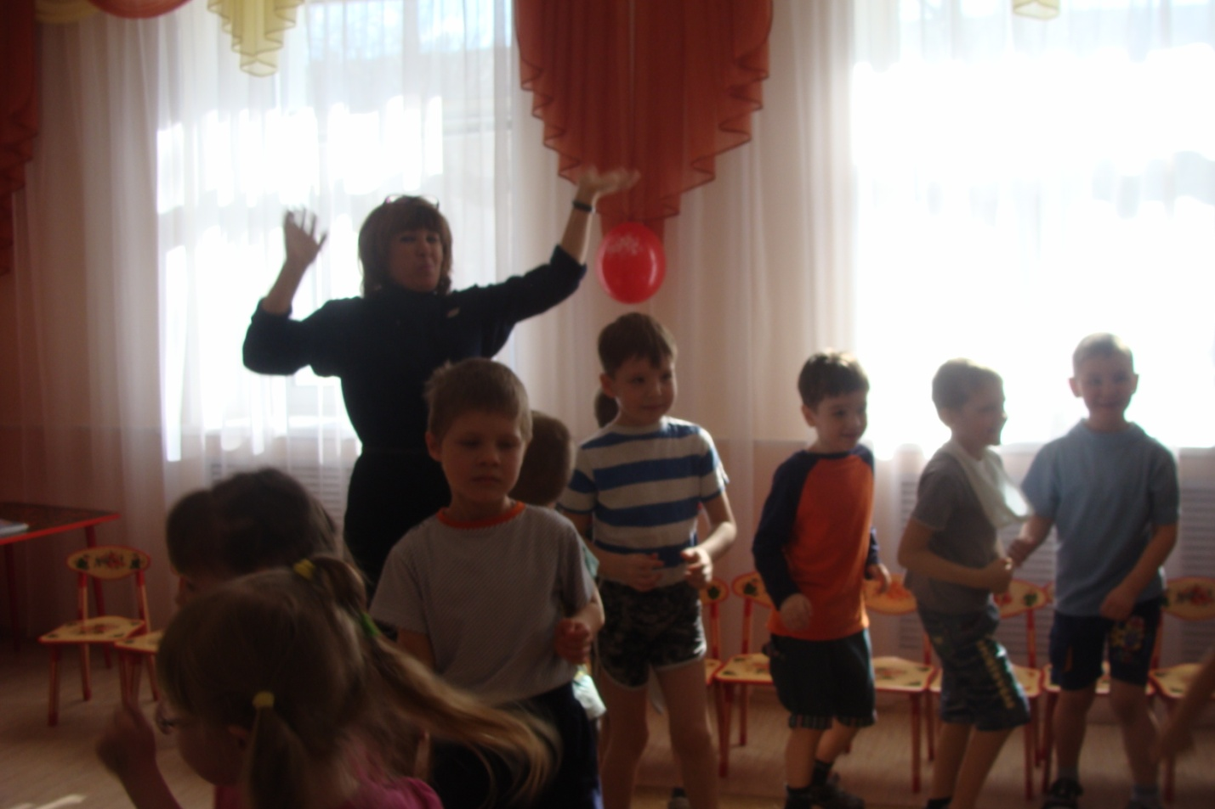

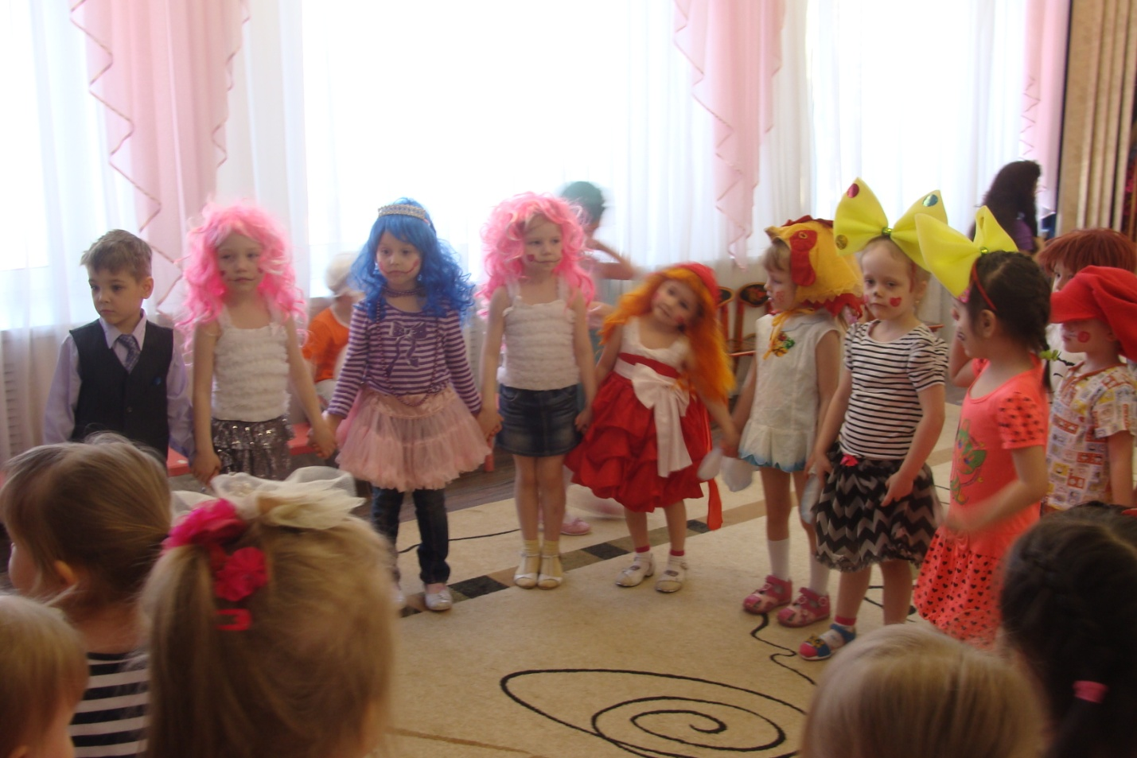
Отмечаем праздник смеха.
Ну, потеха! Вот потеха!
Словно целый белый свет
Съел смешинку на обед!
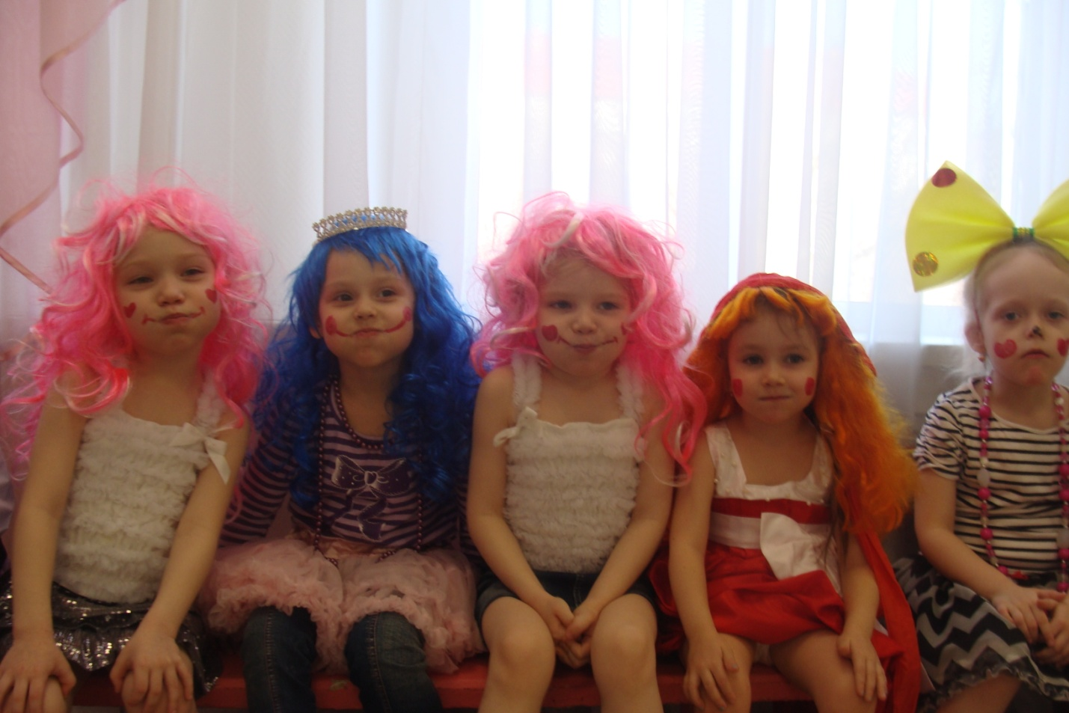

Не каждый день, но каждый год
Бывает всё наоборот,
И первого апреля
Мы никому не верим!
